**学习Python推荐书单**

Python官方有一个推荐书单[https://pythonbooks.org/]，这里面涵盖了从初学到入门再到精通的各个阶段，最好的学习书籍。

# 一、给初学者

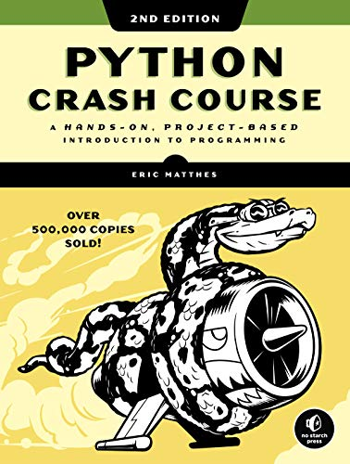

【书籍介绍】：《Python编程从入门到实践》

本书是一本针对所有层次的Python读者而作的Python入门书。全书分两部分：第一部分介绍用Python编程所必须了解的基本概念，包括Python环境搭建，基本变量和数据类型，列表及其操作，字典，if/while语句，类，文件与异常，代码测试等内容；

第二部分将理论付诸实践，讲解如何开发三个项目，包括简单的Python 2D游戏开发如何利用数据生成交互式的信息图，以及创建和定制简单的Web应用，并帮读者解决常见编程问题和困惑。

【适用人群】：豆瓣上评分9.1（3753评价）

书籍章节安排合理，手把手体验式。但完全不涉及高级机制，是对计算机零基础者的入门书。书籍思路清晰，内容非常好，推荐Python小白学习，虽然练习题没有答案，但是网上可以查到答案。

【推荐理由】：销量最高的python入门书籍，强烈推荐！

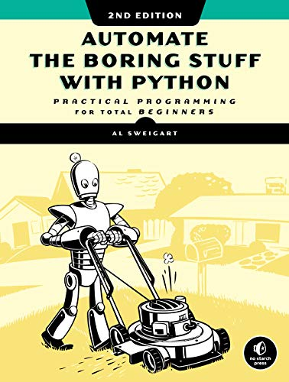

【书籍介绍】：《Python编程快速上手——让繁琐工作自动化》

如今，人们面临的大多数任务都可以通过编写计算机软件来完成。Python是一种解释型、面向对象、动态数据类型的高级程序设计语言。通过Python编程，我们能够解决现实生活中的很多任务。本书是一本面向实践的Python编程实用指南。本书的目的，不仅是介绍Python语言的基础知识，而且还通过项目实践教会读者如何应用这些知识和技能。

本书的首部分介绍了基本Python编程概念，主要包括Python基础知识、循环控制语句、函数、列表、字符串、字典，第二部分介绍了一些不同的任务，通过编写Python程序，可以让计算机自动完成它们，比如通过正则表达式获取内容、文件读写、爬虫抓取信息、Excel读取与写入、PDF与word的读写。第二部分的每一章都有一些项目程序，供读者学习。每章的末尾还提供了一些习题和深入的实践项目，帮助读者巩固所学的知识。附录部分提供了所有习题的解答。

本书适合任何想要通过Python学习编程的读者，尤其适合缺乏编程基础的初学者。通过阅读本书，读者将能利用强大的编程语言和工具，并且会体会到Python编程的快乐。

【适用人群】：豆瓣评分8.9（860人评价）

如果在日常工作中你需要做一下的内容，包括：

移动并重命名几千个文件，将它们分类，并放入文件夹。

填写在线表单，但不需要打字。

在网站更新时，从网站下载文件或复制文本。

让计算机向客户发出短信通知。

更新或格式化Excel电子表格。

检查电子邮件并发出预先写好的回复。

拆分、合并PDF文件，以及如何加水印和加密。

一旦掌握了编程的基础知识，你就可以毫不费力地创建Python程序，完成高效的自动化工作，不用再浪费时间去做任何可以自动化的工作。即使你从未写过一行代码，也可以让计算机来做繁重的工作，就让本书告诉你如何做。

【推荐理由】：Python繁琐工作自动化的必看书籍，第二部分的项目程序容易上手。

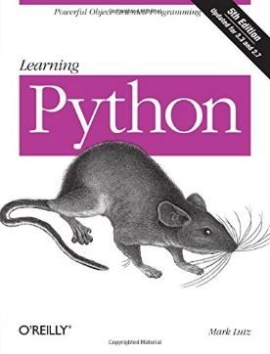

【书籍介绍】：由于Python的高可适应性、易于维护以及适合于快速开发，Google和YouTube都在使用Python。如果你想要编写高质量、高效的并且易于与其他语言和工具集成的代码，本书将帮助你使用Python快速实现这一点，不管你是编程新手还是Python初学者。本书是易于掌握和自学的教程，根据Python专家Mark Lutz的著名培训课程编写而成。

本书每一章都包含关于Python语言的关键内容的独立的一课，并且包含了一个独特的“练习题”部分，其中带有实际的练习和测试，以便你可以练习新的技能并随着学习而测试自己的理解。你会发现众多带有注释的示例以及图表，它们将帮助你开始学习Python 3.0。

本书包括以下内容：

学习Python的主要内建对象类型：数字、列表和字典。

使用Python语句创建和处理对象，并且学习Python的通用语法模型。

使用函数构造和重用代码，函数是Python的基本过程工具。

学习Python模块：封装语句、函数以及其他工具，从而可以组织成较大的组件。

Python的面向对象编程工具，用于组织程序代码。

学习异常处理模型，以及用于编写较大程序的开发工具。

了解包括装饰器、描述器、元类和Unicode处理等高级Python工具。

【适用人群】：豆瓣评分7.9（572人评价）

从使用体验上来说，本书虽然有些啰嗦，不假。但这正体现了作者的认真和细致。深怕读者掉进某个陷阱或对哪个概念模糊不清。所以读这本书不会累，唯一的缺陷就是对我们这些非英语为母语的人来说，大段大段的英文确实有些恐怖。这是一本真正态度诚恳的书，并且以语言初学者的角度面面俱到的阐述各个知识点。作者是在抱着宣传Python的态度来教授这门语言，希望和大家分享Python带来的乐趣，少走弯路。Python初学者，看这本准没错。

【推荐理由】：书籍细致，看原版书籍也不累。

# 二、Python编程实战

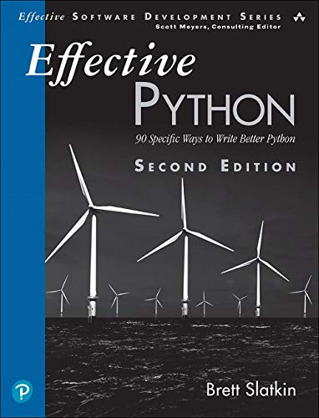

【书籍介绍】：《Effective Python第2版》

本书详细地教会你如何采用符合Python风格的方式来编写程序。

●编程新手可以通过这本书学到各种Python功能的最佳用法，有经验的程序员则能够学会如何自信地运用Python中的新工具。

●每一章都包含许多相互关联的条目，你可以按照自己的需要随意阅读这些条目。每个条目都包含简洁而明确的教程，告诉你如何才能更有效率地编写Python程序。

●作者在每个条目里都给出了建议，告诉你哪些应该做，哪些应该避免，以及怎样在各种做法之间求得平衡，并且会解释笔者所选的做法好在哪里。

【本书特色】：

●在其他地方找不到的Python最佳实践、模式、捷径和“Pythonic”习惯用法。

●涵盖Python算法、对象、并发、协作、内置模块等。

●引导你更深入地理解Python语言，从而理解其习惯用法和经验法则的意义。

●遵循Effective系列经典图书一贯的写作风格。

【适用人群】：豆瓣评分9.5（39人评价）

适合一定基础的学员学习。

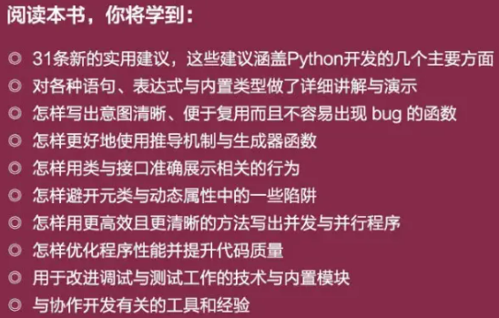

【推荐理由】：能够快速学习“Pythonic”习惯用法，养成良好的编程习惯。

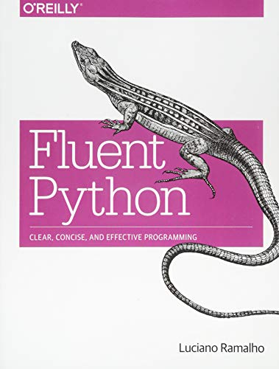

【书籍介绍】：《流畅的Python》

Python的简单性让您能够快速提高工作效率，但这通常意味着您没有使用它提供的所有功能。通过本实践指南，您将了解如何利用Python的最佳特性（可能是最容易被忽略的特性）编写高效、惯用的Python代码。作者Luciano Ramalho将带您了解Python的核心语言特性和库，并向您展示如何使代码更短、更快，同时更具可读性。

通过这本书，Python程序员将彻底学习如何精通Python 3。本书包括以下内容：

* Python数据模型：理解特殊方法是对象行为一致的关键
* 数据结构：充分利用内置类型，并理解Unicode时代的文本与字节的二元性
* 函数即对象：将Python函数视为一级对象，并理解这如何影响流行的设计模式
* 面向对象的习惯用法：通过学习引用、可变性、接口、操作符重载和多重继承来构建类
* 控制流：利用上下文管理器、生成器、协程和并发性。Futures和asyncio包
* 元编程：理解属性、属性描述符、类装饰器和元类是如何工作的

【适用人群】：豆瓣评分9.6（345人评价）

如果你是一个Python语言的初学者，暂时不要动这本书。如果你之前已经看过几本Python语言相关的书籍，用Python完成过一些项目尤其是能用它来完成日常80%以上的工作时，你就可以看这本书了。

【推荐理由】：有了一定的基础之后，需要考虑Python的最佳性能，此时就需要这样一本书来进行指导学习。

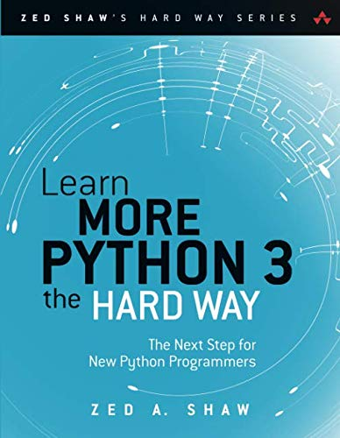

【书籍介绍】：《笨办法学 Python 3》

本书是一本Python入门书，适合对计算机了解不多，没有学过编程，但对编程感兴趣的读者学习使用。这本书以习题的方式引导读者一步一步学习编程，从简单的打印一直讲到完整项目的实现，让初学者从基础的编程技术入手，最终体验到软件开发的基本过程。本书是基于Python 3.6版本编写的。

本书结构非常简单，除“准备工作”之外，还包括52个习题，其中26个覆盖了输入/输出、变量和函数3个主题，另外26个覆盖了一些比较进阶的话题，如条件判断、循环、类和对象、代码测试及项目的实现等。每一章的格式基本相同，以代码习题开始，按照说明编写代码，运行并检查结果，然后再做附加练习。

【适用人群】：豆瓣评分8.0（205人评价）

* 有Python编程基础
* 但在实现想法时屡屡受挫的初级开发人员
* 有丰富Python编程经验，希望进一步提升编程实践技能的专业程序员
* 用好这本书，你将成为一名优秀的Python程序员

【推荐理由】：“笨方法”不笨，通过实战案例，在Python实践中提升编程能力。

# 三、Python机器学习与人工智能

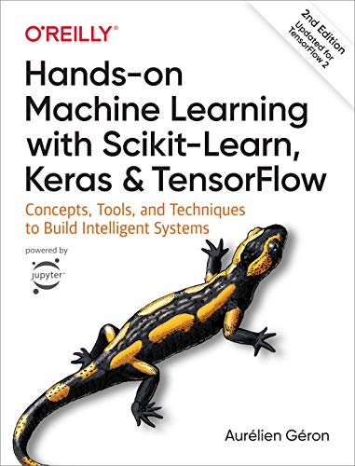

【书籍介绍】：《机器学习实战——基于Scikit-Learn、Keras和TensorFlow》

这本机器学习畅销书基于TensorFlow 2和Scikit-Learn的新版本进行了全面更新，通过具体的示例、非常少的理论和可用于生产环境的Python框架，从零帮助你直观地理解并掌握构建智能系统所需要的概念和工具。

全书分为两部分。第一部分介绍机器学习基础，涵盖以下主题：什么是机器学习，它试图解决什么问题，以及系统的主要类别和基本概念；第二部分介绍神经网络和深度学习，涵盖以下主题：什么是神经网络以及它们有什么用，使用TensorFlow和Keras构建和训练神经网络的技术，以及如何使用强化学习构建可以通过反复试错，学习好的策略的代理程序。第一部分主要基于Scikit-Learn，而第二部分则使用TensorFlow和Keras。

通过本书，你会学到一系列可以快速使用的技术。每章的练习可以帮助你应用所学的知识，你只需要有一些编程经验。所有代码都可以在GitHub上获得。

【适用人群】：豆瓣评分9.9（154人评价）

首先是有极大的兴趣，兴趣是最好的老师。

个人的基础比较好：一是编程基础、数据结构算法都很好，二是高数基础，比如概率论、线性代数、微积分等。

【推荐理由】：机器学习入门教程，强烈推荐，结合学界常用的Scikit-Learn和TensorFlow，入门深度学习。

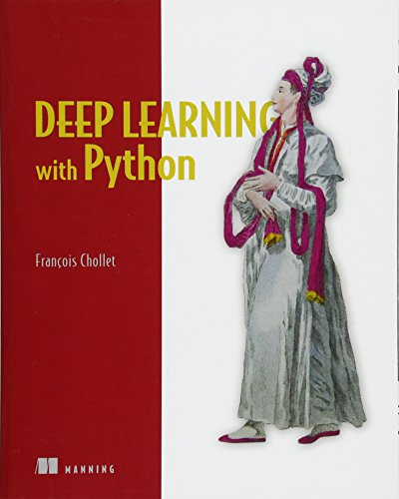

【书籍介绍】：《Python深度学习》

本书由Keras之父、现任Google人工智能研究员的弗朗索瓦•肖莱（François Chollet）执笔，详尽介绍了用Python和Keras进行深度学习的探索实践，涉及计算机视觉、自然语言处理、生成式模型等应用。书中包含30多个代码示例，步骤讲解详细透彻。由于本书立足于人工智能的可达性和大众化，读者无须具备机器学习相关背景知识即可展开阅读。在学习完本书后，读者将具备搭建自己的深度学习环境、建立图像识别模型、生成图像和文字等能力。因为是Keras作者写的书，所以全书基本围绕着Keras讲深度学习的各种实现，从CNN，RNN到GAN等等，总体偏入门，但也承载着很多作者对深度学习整体性的思考。

【适用人群】：豆瓣评分9.6（843人评价）

语法基础扎实：编程语言作为工具，Python3语法基础是必修。熟悉Python的基础语法，并掌握NumPy，Pandas及其他基础工具模块。

数学基础能力：深度学习是需要具白一定数据能力的，不是单纯的学习编程语言就可以明白的。至少需要掌握线性代数、微积分、概率论、信息论、优化理论、动力学分析。

深度学习理论：很多人会认为理论知识很枯燥，但是缺乏理论，我们就会成为单纯的调包调参一线民工。要学好深度学习，就必须要掌握人工神经网络涉及到的知识点和理论体系，能够使用Python构建并训练人工神经网络。

【推荐理由】：Python搭配深度学习，豆瓣高评分，涉及计算机视觉、自然语言处理、生成式模型等应用。

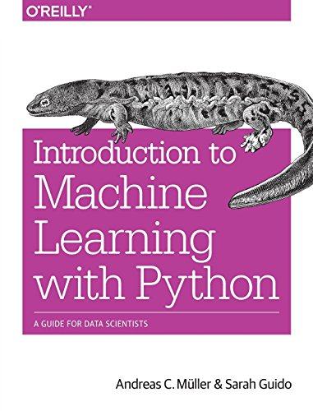

【书籍介绍】：《Python机器学习基础教程》

本书是机器学习入门书，以Python语言介绍。主要内容包括：机器学习的基本概念及其应用；实践中最常用的机器学习算法以及这些算法的优缺点；在机器学习中待处理数据的呈现方式的重要性，以及应重点关注数据的哪些方面；模型评估和调参的高级方法，重点讲解交叉验证和网格搜索；管道的概念；如何将前面各章的方法应用到文本数据上，还介绍了一些文本特有的处理方法。

通过本书，您将了解：

* 机器学习的基本概念和应用
* 广泛使用的机器学习算法的优缺点
* 如何表示通过机器学习处理的数据，包括需要关注哪些数据方面
* 用于模型评估和参数调整的高级方法
* 用于链接模型和封装
* 使用文本数据的方法，包括特定于文本的处理技术
* 提高机器学习和数据科学技能的建议

【适用人群】：豆瓣评分8.6（178人评价）

入门机器学习的人应该先看这本打基础的书。梳理了机器学习算法脉络，讲清楚了常用的基础概念，给出了Python里面必要的库。每个章节的算法例子可以略过，用的时候再具体研究。

【推荐理由】：入门保姆级书籍，可以学习机器学习的基本概念及其应用。